TOYAMA KAMIKOCHI
MIE NAGANO FUJI APPLE PICKING 6D4N
ทัวร์ เรียล เรียล...Autumn Fest โทยามะ คามิโคจิ 4

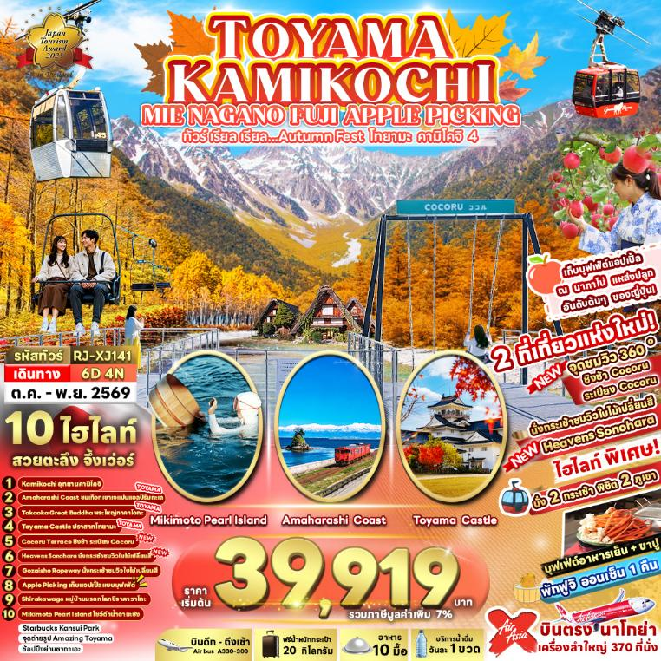

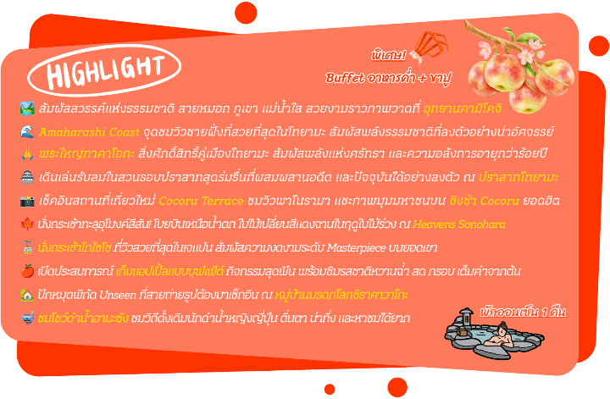

อัตราค่าบริการ
กำหนดการเดินทาง | Ticket PNR | จำนวน  ที่นั่ง | ราคา
กำหนดการเดินทาง | Ticket PNR | จำนวน  ที่นั่ง | ผู้ใหญ่ | เด็กอายุต่ำกว่า 2 ปี | พักเดี่ยว
25-30 ตุลาคม 2569 | BBYPWP | 34 | 43,919.- | 8,900.- | 10,900.-
27 ตุลาคม-01 พฤศจิกายน 2569 | JCGCTM | 34 | 43,919.- | 8,900.- | 10,900.-
01-06 พฤศจิกายน 2569 | HBWKWP | 34 | 43,919.- | 8,900.- | 10,900.-
03-08 พฤศจิกายน 2569 | S99SQI | 34 | 43,919.- | 8,900.- | 10,900.-
08-13 พฤศจิกายน 2569 | UFWRXT | 34 | 43,919.- | 8,900.- | 10,900.-
10-15 พฤศจิกายน 2569 | TKR1PE | 34 | 39,919.- | 8,900.- | 10,900.-
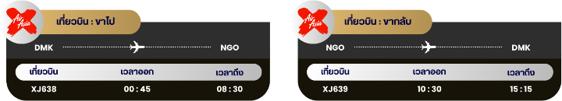

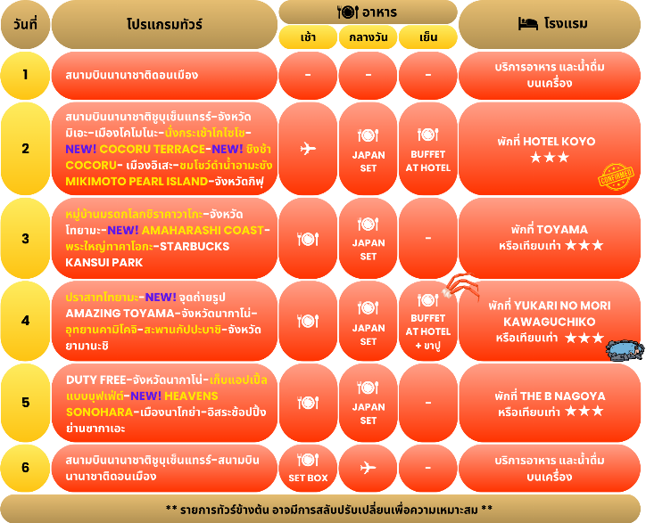

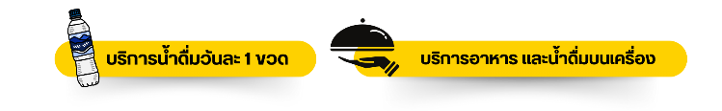

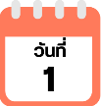
กรุงเทพฯ (สนามบินนานาชาติดอนเมือง)

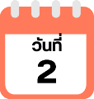
21.00 น. คณะพร้อมกัน ณ อาคารผู้โดยสารขาออกระหว่างประเทศ ชั้น 3 ประตู 1 โถงอาคาร Service Hall สนามบินนานาชาติดอนเมือง เจ้าหน้าที่ของบริษัทฯ คอยให้การต้อนรับ และอำนวยความสะดวก ในการเช็คอินออกบัตรโดยสาร ณ เคาน์เตอร์สายการบิน THAI AIR ASIA X (XJ)
สนามบินนานาชาติชูบุเซ็นแทรร์-จังหวัดมิเอะ-เมืองโคโมโนะ-นั่งกระเช้าโกไซโช-
COCORU TERRACE-ชิงช้า COCORU-เมืองอิเสะ-ชมโชว์ดำน้ำอามะซัง
MIKIMOTO PEARL LAND-จังหวัดกิฟุ

00.45 น. ออกเดินทางสู่ เมืองนาโกย่า ประเทศญี่ปุ่น โดยสายการบิน THAI AIR ASIA X (XJ)
เที่ยวบินที่ XJ638
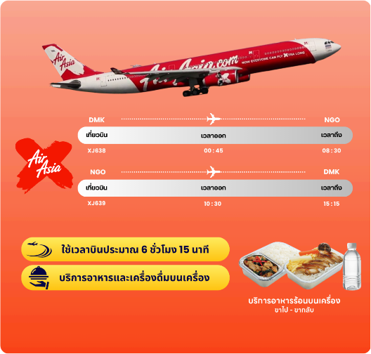

08.30 น. คณะเดินทางถึง สนามบินนานาชาติชูบุเซ็นแทรร์ ประเทศญี่ปุ่น (**เวลาที่ประเทศญี่ปุ่นจะเร็วกว่าประเทศไทย 2 ชม. ควรปรับนาฬิกาของท่านเพื่อสะดวกในการนัดหมาย**) หลังผ่านพิธีตรวจคนเข้าเมืองแล้ว นำท่านเดินทางสู่ จังหวัดมิเอะ (Mie) เป็นจังหวัดที่มีธรรมชาติอันอุดมสมบูรณ์ทั้งทะเล และภูเขา จึงรุ่งเรืองด้วยการเกษตร และประมง มีของกินอร่อย ๆ มากมาย นอกจากนี้ยังมีสถานที่ท่องเที่ยวยอดนิยมทรงคุณค่าทางประวัติศาสตร์ และประเพณีโบราณ รวมทั้งยังมีธีมพาร์ค และแหล่ง ช้อปปิ้งให้ได้เพลิดเพลินกันอีกด้วย จากนั้นนำท่านสู่ เมืองโคโมโนะ (Komono) เป็นเมืองท่องเที่ยวเชิงธรรมชาติ และออนเซ็นที่ตั้งอยู่เชิงเขาในจังหวัดมิเอะ โดดเด่นด้วยทิวทัศน์ของเทือกเขาซูซูกะ เป็นจุดหมายปลายทางยอดนิยมในการชมใบไม้เปลี่ยนสี และพักผ่อนหย่อนใจจากความวุ่นวาย เพื่อนำท่านนั่ง กระเช้าโกไซโช (Gozaisho Ropeway) ที่มีระยะทางจากปลายทางถึงยอดเขาโกไซโช ความสูงราว 1,212 เมตร ระยะทางกว่า 2 กิโลเมตร ท่านจะได้ชมผาหินรูปทรงแปลกตา วิวทิวทัศน์ของเมืองต่าง ๆ ในยคไคจิ อ่าวอิเสะ รวมถึงเทือกเขาซูซูกะจากบนกระเช้าได้อย่างงดงามกันอย่างจุใจ เป็นเวลากว่า 15 นาที (ราคาทัวร์รวมค่ากระเช้า) นอกจากนี้ด้านบนยังมี COCORU Terrace จุดถ่ายภาพแห่งใหม่ ที่สามารถมองเห็นวิวพาโนรามาได้แบบ 360 องศา พร้อม ชิงช้า COCORU สุดอลังการ ที่ให้ท่านสัมผัสประสบการณ์สุดเร้าใจ และเพลิดเพลินกับทัศนียภาพอันงดงามของโกไซโช (ราคาทัวร์ไม่รวมค่าชิงช้า) **หมายเหตุ : ในกรณีที่กระเช้าปิดเนื่องจากสภาพอากาศ ลมแรง ฝนตก การประกาศปิดปรับปรุงกระเช้า หรือการประกาศอื่นใดโดยไม่ได้แจ้งให้ทราบล่วงหน้า ทางบริษัทฯขอสงวนสิทธิ์ปรับเปลี่ยนโปรแกรมตามความเหมาะสม** (การเปลี่ยนสีของใบไม้ ขึ้นอยู่กับสภาพอากาศเป็นสำคัญ) ใช้เวลาเดินทางประมาณ 40 นาที
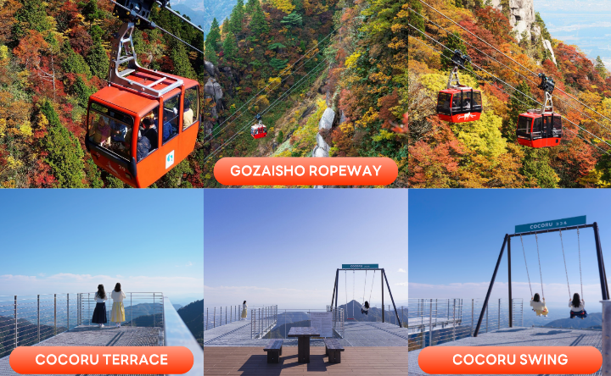

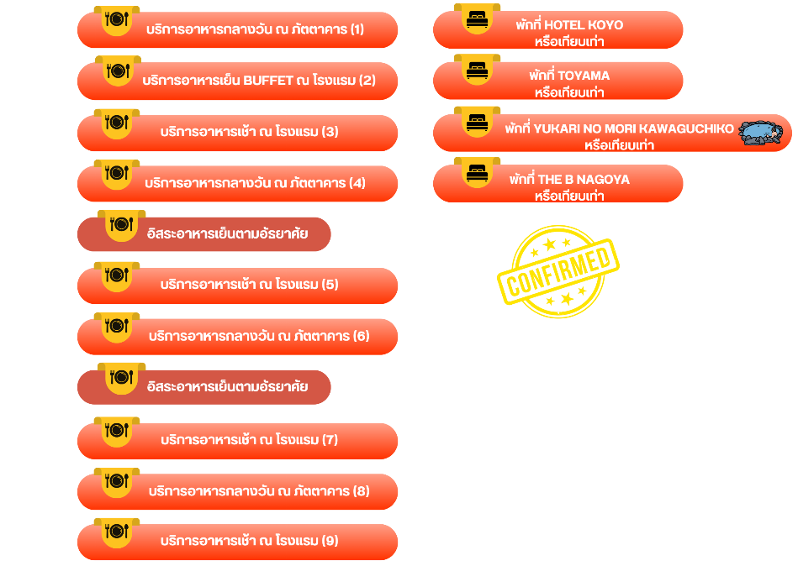

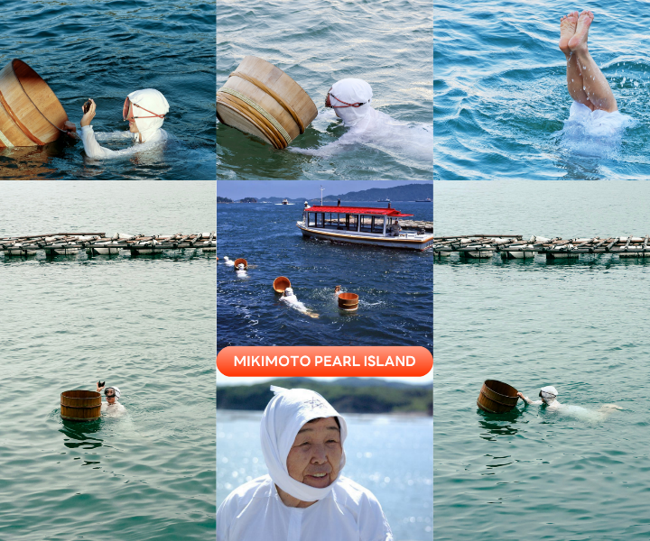
จากนั้นนำท่านเดินทางไปยัง เมืองอิเสะ (Ise) เป็นศูนย์กลางทางจิตวิญญาณที่ศักดิ์สิทธิ์ที่สุดของญี่ปุ่น บรรยากาศเมืองเต็มไปด้วยกลิ่นอายประวัติศาสตร์ โดยเฉพาะย่านเมืองเก่า และร้านค้าดั้งเดิม เพื่อนำท่าน ชมโชว์ดำน้ำอามะซัง ที่เกาะไข่มุก Mikimoto Pearl Island โดยผู้หญิงที่ดำน้ำลงไปในทะเลโดยไม่ใช้อุปกรณ์ดำน้ำใด ๆ คือ อามะซัง (Ama san) ทุกท่านจะได้ทั้งความรู้ ความสนุก รับรู้ถึงจิตวิญญาณของท้องทะเล ใช้เวลาเดินทางประมาณ 1 ชั่วโมง

จากนั้นนำท่านเดินทางสู่ จังหวัดกิฟุ (Gifu) เป็นดินแดนที่โอบล้อมไปด้วยขุนเขา และธรรมชาติอันอุดมสมบูรณ์ ทำให้มีเสน่ห์ทั้งในด้านวัฒนธรรม ประวัติศาสตร์ และความงดงามของภูมิประเทศ เพื่อเข้าสู่ที่พัก ใช้เวลาเดินทางประมาณ 1.30 ชั่วโมง
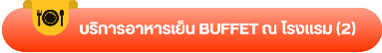
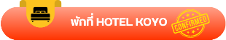

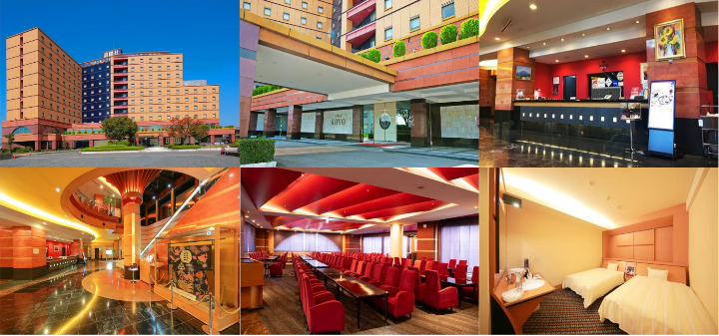

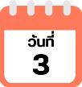
หมู่บ้านมรดกโลกชิราคาวาโกะ-จังหวัดโทยามะ-AMAHARASHI COAST-
พระใหญ่ทาคาโอกะ-STARBUCKS KANSUI PARK

นำท่านสู่ ชิราคาวาโกะ ชม หมู่บ้านมรดกโลก ชิราคาวาโกะ (Shirakawago) เมืองที่เป็นมรดกโลกทางวัฒนธรรมของประเทศญี่ปุ่น เป็นหมู่บ้านชาวนาที่มีรูปร่างแปลกตาติดอันดับ ซึ่งได้ชื่อว่าเป็น The most beautiful village in Japan และเป็นเมืองมรดกโลกที่มีชื่อเสียงแห่งหนึ่ง โดยมีบ้านทรงแบบ “กัชโชสึคุริ” เป็นบ้านชาวนาโบราณที่มีอายุมากกว่า 250 ปี คำว่า “กัชโช” มีความหมายว่า “พนมมือ” ซึ่งเป็นการบ่งบอกถึงลักษณะรูปแบบของบ้านที่มีหลังคามุงด้วยฟางข้าวที่ทำมุมชันถึง 60 องศา คล้ายสองมือที่ประนมเข้าหากัน ตัวบ้านมีความยาวประมาณ 18 เมตร กว้าง 10 เมตร ทั้งหลังถูกสร้างขึ้นโดยไม่ใช้ตะปู ต่อมาในปี ค.ศ. 1995 องค์กรยูเนสโกได้ขึ้นทะเบียนให้ชิราคาวาโกะเป็นมรดกโลกนั่นเอง (การเปลี่ยนสีของใบไม้ ขึ้นอยู่กับสภาพอากาศเป็นสำคัญ) ใช้เวลาเดินทางประมาณ 1.30 ชั่วโมง
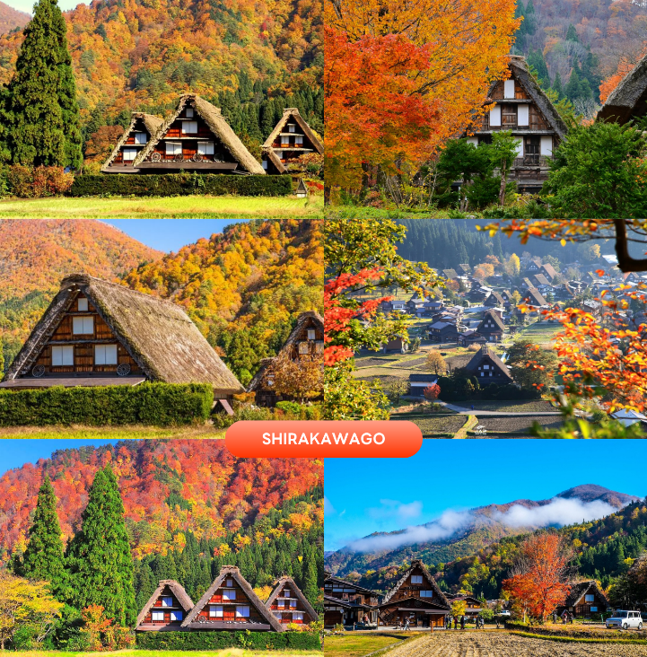

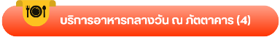

จากนั้นนำท่านเดินทางสู่ จังหวัดโทยามะ (Toyama) ตั้งอยู่ทางฝั่งทะเลในภูมิภาคชูบุ เป็นที่รู้จักในฐานะศูนย์กลางทางการแพทย์ และเมืองปราสาทในอดีต เป็นจุดแวะพักยอดนิยมสำหรับนักท่องเที่ยวที่เดินทางไปยังสถานที่ท่องเที่ยวอื่น ๆ
เพื่อนำท่านสู่ ชายฝั่งอามาฮาราชิ (Amaharashi Coast) จุดชมวิวยอดนิยมของจังหวัดโทยามะ ที่สามารถมองเห็นขบวนรถไฟวิ่งผ่านไปตามเส้นทางเลียบชายหาด โดยมีท้องทะเล และเทือกเขา Tateyama เป็นฉากหลัง วิวสวยงามคุ้มค่าการรอคอย ใครมาเที่ยว “โทยามะ” ก็ต้องแวะมาถ่ายรูปเช็คอินกันที่นี่ ระหว่างที่รอถ่ายรูปรถไฟ บริเวณชายหาดสามารถลงไปเดินเล่นได้ บรรยากาศริมทะเลแบบชิล ๆ วิวสวย ซึ่งในวันที่อากาศปลอดโปร่งก็จะสามารถมองเห็นเทือกเขา Tateyama ได้อย่างชัดเจน และบริเวณนี้สามารถมองเห็นหินที่คล้ายกับเกาะเล็ก ๆ ที่มีชื่อว่า “หินอนนาอิวะ” (Onnaiwa) ตั้งโดดเด่นอยู่กลางทะเล โดยมีต้นสนอยู่ปลายยอด ถือเป็นสัญลักษณ์ของชายหาดแห่งนี้ และไม่ไกลจากชายหาด ข้ามไปอีกฝั่งของถนน จะพบกับ อาคารจุดพักรถ (Roadside Rest Area Amaharashi) ที่มีดาดฟ้าสำหรับชมวิวได้ โดยท่านสามารถถ่ายรูปที่มีฉากหลังเป็นท้องทะเลตัดกับท้องฟ้าได้อย่างสวยงาม ที่ระดับความสูงตามต้องการได้ (Observation Deck ชั้น 2, ชั้น 3) นอกจากนี้ยังมี ร้านอาหาร คาเฟ่ ร้านขายของที่ระลึก และห้องน้ำ สำหรับบริการนักท่องเที่ยวอีกด้วย (ราคาทัวร์ไม่รวมค่าเครื่องดื่ม และอาหาร) ใช้เวลาเดินทางประมาณ 40 นาที
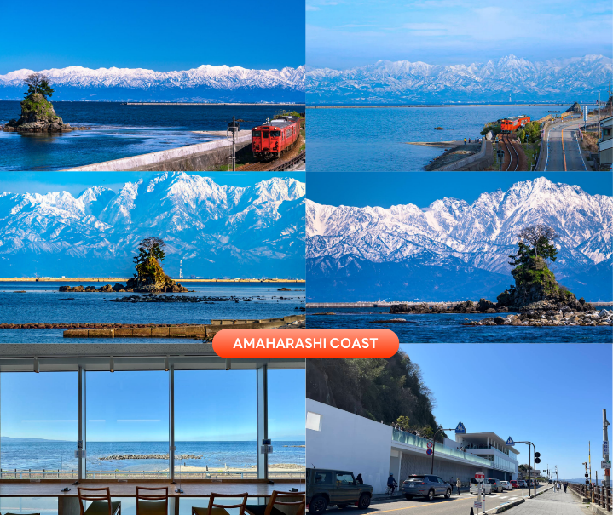

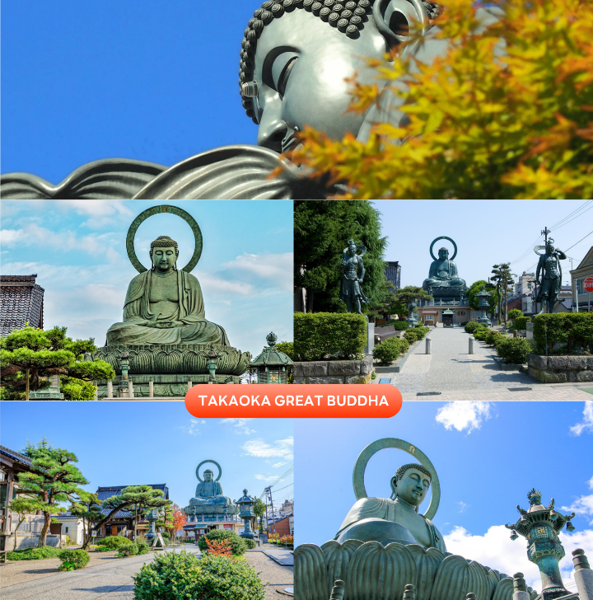
จากนั้นนำท่านสักการะ พระใหญ่ทาคาโอกะ (Takaoka Great Buddha) เป็นพระพุทธรูปสัมฤทธิ์ขนาดสูง 16 เมตร (รวมฐาน) หนัก 65 ตัน ผู้เข้าชมสามารถเข้าไปในฐานด้านล่างรูปปั้น และชมหัวไม้ของรูปปั้น สำหรับพระพุทธรูปใหญ่แห่งทาคาโอกะ เป็นรูปปั้นรูปแบบที่แสดงถึงการอธิษฐานเพื่อชีวิตที่มีความสุข ปราศจากความทุกข์ รวมทั้งความสงบสุขบนสวรรค์หลังความตาย พระพุทธรูปนี้ทําจากเทคนิคที่ดีที่สุดที่การแกะสลักแม่พิมพ์หล่อทองแดง ที่ใช้เวลากว่าสามทศวรรษในการสร้าง และเป็นที่รักของคนทั้งภูมิภาคในฐานะสัญลักษณ์ของเมืองทาคาโอกะ เป็นหนึ่งในสามพระพุทธรูปใหญ่ของญี่ปุ่นอีกด้วย (การเปลี่ยนสีของใบไม้ ขึ้นอยู่กับสภาพอากาศเป็นสำคัญ)

จากนั้นนำท่านสู่ Starbucks Kansui Park ร้านกาแฟดีไซน์ระดับไอคอนิกที่เคยได้รับการยกย่อง และโหวตให้เป็นสาขาที่สวยที่สุดในโลก ตั้งอยู่โดดเด่นริมผืนน้ำภายในสวนสาธารณะคันซุย สวนริมน้ำขนาดใหญ่ที่เป็นปอด และแลนด์มาร์กสำคัญของเมือง ตัวร้านได้รับการออกแบบด้วยกระจกใสบานใหญ่รอบทิศทางในสไตล์มินิมอล กลมกลืนไปกับธรรมชาติรอบตัวอย่างลงตัว ทำให้ไม่ว่าจะนั่งอยู่มุมไหนของร้าน ก็สามารถทอดสายตาชมวิวทิวทัศน์เพลิน ๆ หรือถ่ายรูปเป็นที่ระลึกกับวิวอันงดงามของสะพานข้ามคลอง Tenmon-kyo และผืนน้ำสีครามได้อย่างเต็มตาแบบไม่มีอะไรกั้น ถือเป็นไฮไลท์เด็ดที่ห้ามพลาด (ราคาทัวร์ไม่รวมค่าเครื่องดื่ม) (การเปลี่ยนสีของใบไม้ ขึ้นอยู่กับสภาพอากาศเป็นสำคัญ)
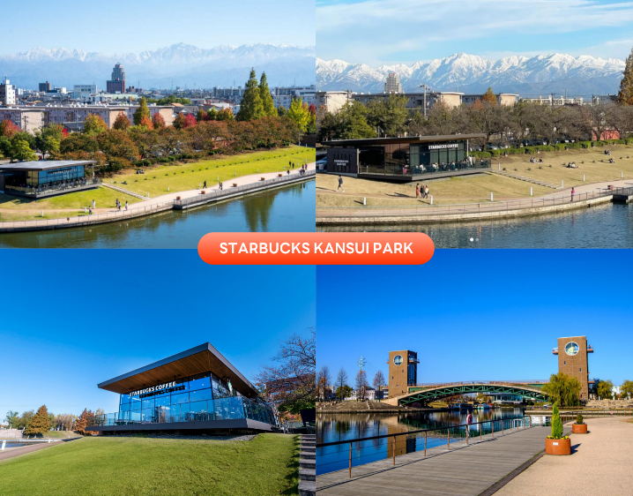

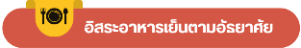
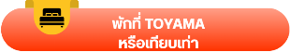

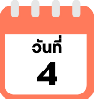
ปราสาทโทยามะ-จุดถ่ายรูป AMAZING TOYAMA-จังหวัดนากาโน่-
อุทยานคามิโคจิ-สะพานกัปปะบาชิ-จังหวัดยามานะชิ

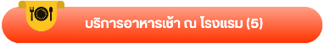

นำท่านเดินทางสู่ ปราสาทโทยามะ (Toyama Castle) มีสวนปราสาทโทยามะตั้งอยู่บนซากปรักหักพังของปราสาทโทยามะในอดีต ปราสาทแห่งนี้สร้างขึ้นครั้งแรกในปี ค.ศ. 1543 และทำหน้าที่เป็นฐานทัพของตระกูลมาเอดะผู้ปกครอง จนถึงยุคเมจิ จากนั้นจึงถูกรื้อถอนพร้อมกับปราสาทอื่น ๆ ทั่วประเทศ ปัจจุบันปราการหลัก (หอคอยปราสาทหลักที่สร้างขึ้นในปี 1954) ได้รับการบูรณะใหม่ และรายล้อมไปด้วยพื้นที่อันงดงามและสวนแบบญี่ปุ่นดั้งเดิม กำแพงปราสาท และคูน้ำบางส่วนยังคงมองเห็นได้ พร้อมทั้งห้ามพลาดกับไฮไลท์ คือ จุดถ่ายรูป Amazing Toyama จุดที่ท่านจะสามารถมองเห็นปราสาทโทยามะได้อย่างสวยงามตระการตา (การเปลี่ยนสีของใบไม้ ขึ้นอยู่กับสภาพอากาศเป็นสำคัญ)
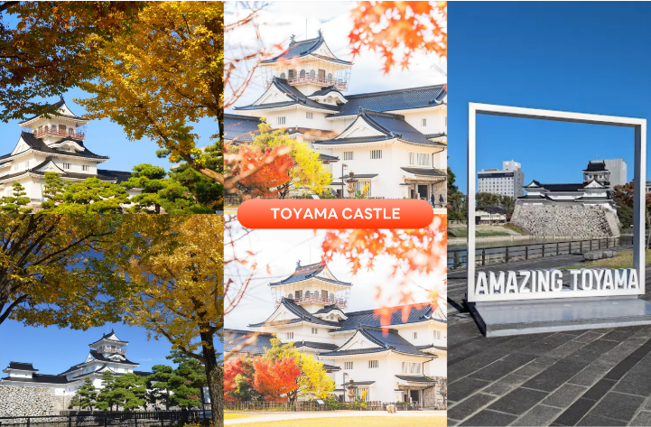

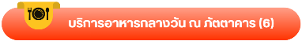
จากนั้นนำท่านเดินทางสู่ จังหวัดนากาโน่ (Nagano) จังหวัดหนึ่งในภูมิภาคชูบุ เป็นที่ตั้งของเทือกเขาแอลป์ญี่ปุ่น (Japanese Alps) ที่มีความสูงกว่า 3,000 เมตร จึงได้สมญานามว่า “หลังคาของญี่ปุ่น” เพื่อนำท่านสู่ อุทยานคามิโคจิ (Kamikochi) ดินแดนแห่งธรรมชาติท่ามกลางหุบเขาแสนสวยของเทือกเขา “เจแปน แอลป์” (Japan Alps) เป็นหุบเขาที่อยู่สูงขึ้นไปทางเหนือของเทือกเขาแอลป์ญี่ปุ่น ภาพสายน้ำของแม่น้ำ “อะซูสะ” ที่ใสสะอาดดังเกล็ดแก้วไหลรินลอดผ่าน สะพานกัปปะบาชิ (Kappabashi) (สะพานขวัญใจช่างภาพ และมักถูกถ่ายภาพมากที่สุด) ล้อมรอบด้วยผืนป่าอันอุดมสมบูรณ์ และฉากหลังของยอดเขาสูงตระหง่านระดับ 3,000 เมตร เป็นทัศนียภาพที่สวยงามมากที่สุดแห่งหนึ่งในประเทศญี่ปุ่นที่จะทำให้ท่านหลงรักและเพลิดเพลินไปกับการเก็บภาพเป็นที่ระลึกว่าได้มาเยือนสักครั้งหนึ่งของการมาเที่ยวญี่ปุ่น (การเปลี่ยนสีของใบไม้ ขึ้นอยู่กับสภาพอากาศเป็นสำคัญ) ใช้เวลาเดินทางประมาณ 1.30 ชั่วโมง
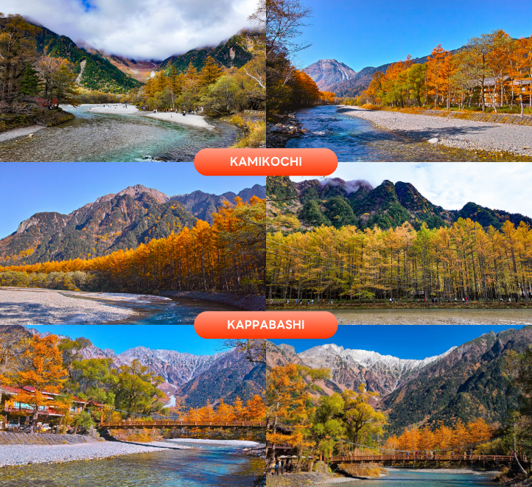

จากนั้นนำท่านเดินทางสู่ จังหวัดยามานะชิ (Yamanashi) ดินแดนภูเขาฟูจิ และทะเลสาบทั้งห้า โดดเด่นด้วยธรรมชาติสวยงาม ผลไม้ขึ้นชื่อ และออนเซ็นผ่อนคลายตลอดปี เพื่อนำท่านเข้าสู่ที่พัก ใช้เวลาเดินทางประมาณ 2 ชั่วโมง
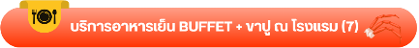

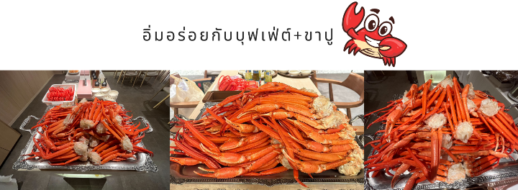

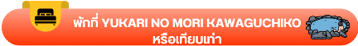

ให้ท่านได้ผ่อนคลายกับการแช่น้ำแร่ออนเซ็นธรรมชาติ เชื่อว่าถ้าได้แช่น้ำแร่แล้ว
จะทำให้ผิวพรรณสวยงาม และช่วยให้ระบบหมุนเวียนโลหิตดีขึ้น
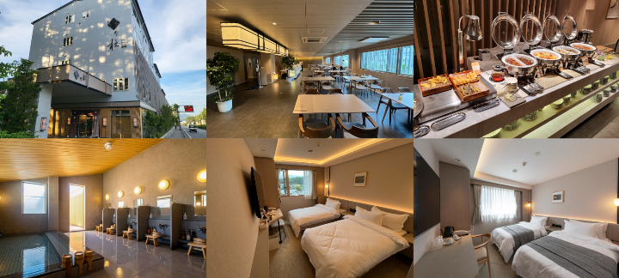

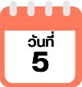
DUTY FREE-จังหวัดนากาโน่-เก็บแอปเปิ้ลแบบบุฟเฟ่ต์-HEAVENS
SONOHARA-เมืองนาโกย่า-อิสระช้อปปิ้งย่านซากาเอะ


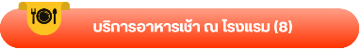

จากนั้นนำท่านสัมผัสประสบการณ์พิเศษ เรียนรู้พิธีชงชาแบบญี่ปุ่น (Shikido) ให้ท่านได้เรียนรู้วิธีชงชาแบบธรรมเนียมญี่ปุ่น มีเซนเซมาสอนการชงชาแบบญี่ปุ่นตั้งแต่การวอร์มอุปกรณ์ การชง และขั้นตอนการดื่ม
นำท่านเดินทางกลับสู่ จังหวัดนากาโน่ (Nagano) เพื่อนำท่านสัมผัสประสบการณ์ เก็บแอปเปิ้ลแบบบุฟเฟ่ต์ ในระยะเวลา 30 นาที ท่ามกลางบรรยากาศธรรมชาติกลางสวนแอปเปิ้ลที่งดงาม ดื่มด่ำกับกลิ่นหอมหวานของผลไม้สด ๆ หลากหลายสายพันธุ์ที่สุกงอมพอดีจากต้น พร้อมเก็บเกี่ยวด้วยมือของท่านเองแบบใกล้ชิด ใช้เวลาเดินทางประมาณ 1.30 ชั่วโมง
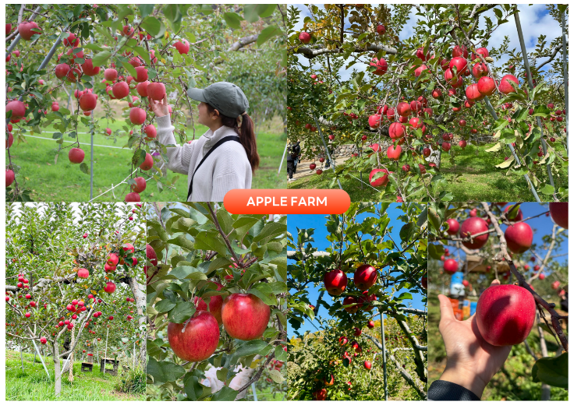

นำท่านสู่ Heavens Sonohara พิกัดชมใบไม้เปลี่ยนสีสุด Unseen อันโด่งดังแห่งจังหวัดนากาโน่ พื้นที่ที่ได้รับการยอมรับว่ามีธรรมชาติที่อุดมสมบูรณ์แ ละทัศนียภาพที่งดงามที่สุดแห่งหนึ่งของญี่ปุ่น โดยเฉพาะในช่วงฤดูใบไม้ร่วง ให้ท่านสัมผัสประสบการณ์สุดเอ็กซ์คลูซีฟกับการ นั่งกระเช้าลอยฟ้า ไต่ระดับความสูง ทะยานผ่านผืนป่าที่กำลังเปลี่ยนสีอย่างงดงาม ตลอดเส้นทางท่านจะได้เพลิดเพลินกับทัศนียภาพแบบพาโนรามา ได้มองเห็นยอดเขาแอลป์ญี่ปุ่นตั้งเด่นเป็นสง่าอยู่เบื้องหน้า คอนทราสต์กับสีแดงส้มของใบไม้เบื้องล่าง ราวกับหลุดเข้าไปในโลกแห่งความฝัน (ราคาทัวร์รวมค่ากระเช้า) **หมายเหตุ : ในกรณีที่กระเช้าปิดเนื่องจากสภาพอากาศ ลมแรง ฝนตก การประกาศปิดปรับปรุงกระเช้า หรือการประกาศอื่นใดโดยไม่ได้แจ้งให้ทราบล่วงหน้า ทางบริษัทฯขอสงวนสิทธิ์ปรับเปลี่ยนโปรแกรมตามความเหมาะสม** (การเปลี่ยนสีของใบไม้ ขึ้นอยู่กับสภาพอากาศเป็นสำคัญ)
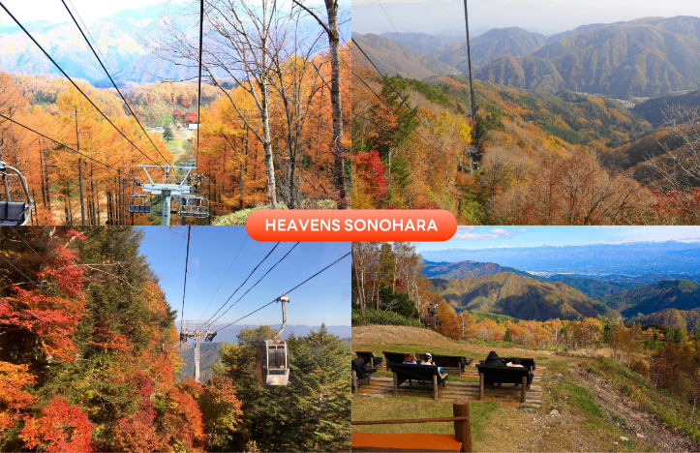

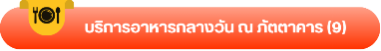

จากนั้นนำท่านเดินทางสู่ เมืองนาโกย่า (Nagoya) เป็นเมืองที่มีขนาดใหญ่ที่สุดในภูมิภาคชูบุ (Chubu) และเป็นเมืองที่ใหญ่เป็นอันดับ 4 ของประเทศญี่ปุ่น ขึ้นชื่อในเรื่องแหล่งอุตสาหกรรม และยังเป็นเมืองท่าที่สำคัญอีกด้วย อิสระให้ท่านช้อปปิ้ง ณ ย่านซากาเอะ (Sakae) ย่านการค้าแห่งใหญ่ และทันสมัยที่สุดของนาโกย่า เป็นที่ตั้งของห้างสรรพสินค้าขนาดใหญ่ รวมไปถึงร้านแบรนด์ที่มารวมตัวกันอยู่ที่นี่ให้ได้เลือกสรรมากมาย ใช้เวลาเดินทางประมาณ 1 ชั่วโมง

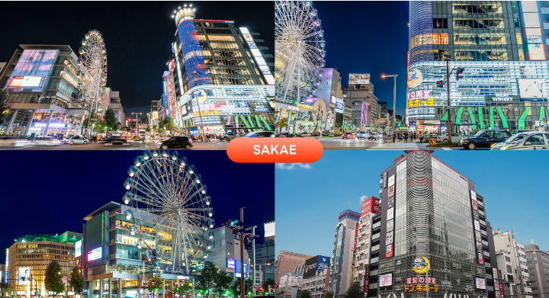



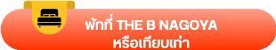

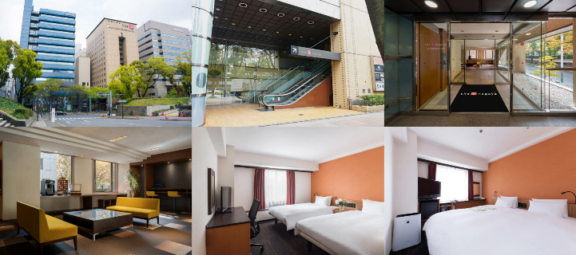

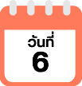
สนามบินนานาชาติชูบุเซ็นแทรร์-สนามบินนานาชาติดอนเมือง

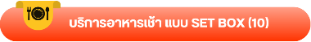

ได้เวลาอันสมควรนำท่านเดินทางสู่ สนามบินนานาชาติชูบุเซ็นแทรร์...
10.30 น. ออกเดินทางกลับสู่ กรุงเทพฯ ประเทศไทย โดยสายการบิน THAI AIR ASIA X (XJ)
เที่ยวบินที่ XJ639
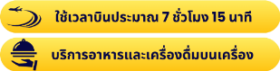

15.15 น. คณะเดินทางถึง สนามบินนานาชาติดอนเมือง กรุงเทพฯ โดยสวัสดิภาพ และความประทับใจ...
☻☻☻☻☻☻☻☻☻☻☻☻☻☻☻☻
โปรดสอบถามเจ้าหน้าที่ก่อนทำการจองทุกครั้ง
สำหรับลูกค้าท่านที่ไม่ต้องการใช้ตั๋วเครื่องบิน (JOIN LAND)
หักออกจากราคาทัวร์ 7,000.-/ท่าน



